Mar

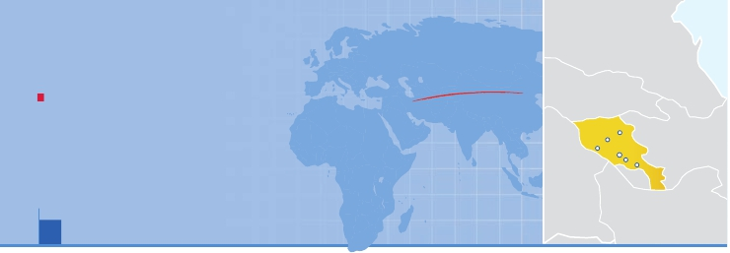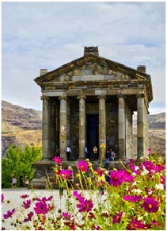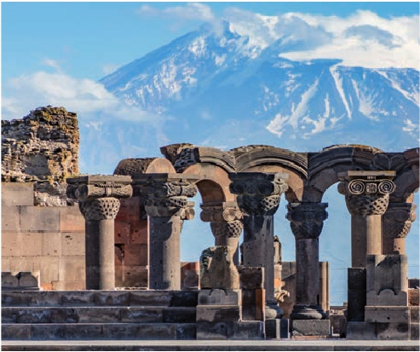

Caspio

**ARMENIA: LA JOYA DEL CÁUCASO**

con todo incluido

Ereván, Echmiadzin, Areni, Dilijan, Ashtarak y Garni

PENSIóN COMPLETA Y VISITAS INCLUIDAS

VIAJES POR EL MUNDO

• Visitas panorámicas de Ereván.

• Visita de Areni y degustación de vinos locales.

• Ciudad balenario de Diliján “la Pequeña Suiza”

• Visita de Sevan “Perla Azul de Armenia” y su monasterio y lago homónimos.

• Excursión al cañón de Ashtarak y monasterio de Saghmosavank.

• Visita al monasterio de Geghard.

9 días ...  desde 975 $ USA

Ashtarak

Echmiadzin

Dilijan

Ereván

Garni

Areni

Templo griego (Garni)

DÍA 1 (Lunes) AMÉRICA - EREVÁN

Presentación en el aeropuerto a la hora indicada

para embarcar en avión con destino Ereván. Noche

a bordo.

DÍA 2 (Martes) EREVÁN

Llegada a Ereván, asistencia y traslado al hotel. Resto

de la tarde libre. Cena en el hotel y alojamiento.

DÍA 3 (Miércoles) EREVÁN - ECHMIADZIN - ZVART-

NOTS - EREVÁN

Desayuno buffet. Comenzamos a descubrir el

encanto de la capital de Armenia a través de una

visita panorámica con nuestro guía local. Ascen-

deremos al monumento “Cascade”, desde donde

disfrutaremos de espectaculares vistas de la ciu-

dad. A continuación, nos dirigiremos a Matenada-

ran (Museo de Manuscritos Antiguos) que contiene

18.000 manuscritos antiguos. Salida hacia la ciu-

dad de Echmiadzin donde visitaremos su histórica

catedral (303 d.C.), y primera Iglesia cristiana del

mundo. También conoceremos el Museo y la Igle-

sia de Santa Hripsime. Almuerzo en restaurante.

Continuaremos hacia el Templo Zvartnots del siglo

VII a.C. Regreso a Ereván. Cena de bienvenida y

alojamiento.

DÍA 4 (Jueves) EREVÁN - KHOR VIRAP - NORAVANK

- ARENI -EREVÁN

Estancia en régimen de pensión completa. A pri-

mera hora, nos dirigiremos a visitar el Monasterio de

Khor Virap. Durante el recorrido, disfrutaremos de

una magnífica panorámica del Monte Ararat donde

según la Biblia quedó varada el Arca de Noé tras el Di-

luvio Universal. Nos dirigiremos hacia el pueblo Areni,

dónde disfrutaremos de una degustación de vinos lo-

cales. Nuestra siguiente parada, será el Monasterio

de Noravank, donde destacan sus esculturas. Está

situado en el límite de unas gargantas vertiginosas.

Regreso a Ereván y visita a la Catedral de San Grego-

rio el lluminador. Alojamiento.

DÍA 5 (Viernes) EREVÁN - DILIJAN - GOSHAVANK-

HAGHARTSIN - SEVAN - EREVÁN (Excursión de día

completo)

Desayuno buffet. Comenzaremos el día con la visita a

la ciudad balneario de Dilijan, llamada par las nativos

“La Pequeña Suiza”. Pasearemos par su casco anti-

guo, visitaremos los complejos monásticos de Gosha-

vank y de Haghartsin. Almuerzo en restaurante. Por la

tarde, conoceremos el Monasterio de Sevan del siglo

IX, situado en la ciudad llamada la “Perla azul de Ar-

menia”. El Lago Sevan está considerado como uno de

las lagos más grandes del mundo. Regreso a Ereván.

Cena y alojamiento.

DÍA 6 (Sábado) EREVÁN - SAGHMOSAVANK -

ASTARAK - EREVÁN (Excursión de día completo)

Desayuno buffet. A primera hora, visitaremos el

Monasterio medieval de Saghmosavank. Situado

en un lugar impresionante, en el profundo cañón de

Ashtarak. Continuación hacia el Parque de las Letras,

para conocer el alfabeto único creado en el siglo V.

64 PANAVISIÓN

Almuerzo en el museo de Proshyan. Tendrán la posi-

bilidad de participar en un espectáculo en el museo

y de aprender bailes armenios. De regreso a Ereván,

visitaremos la iglesia Karmravor, la más pequeña de

Armenia, la cual no ha sufrido grandes transforma-

ciones a lo largo de los siglos. Nuestra última parada

será el Museo de Historia. Cena y alojamiento.

DÍA 7 (Domingo) GEGHARD - GARNI - EREVÁN

Desayuno buffet. A continuación, conoceremos el

espectacular Monasterio de Geghard, declarado

Patrimonio Mundial por la Unesco. Está parcialmente

excavado en la roca. A continuación, visita al templo

pagano de Garni del siglo III a.C, donde destacan las

mosaicos de sus baños romanos. En Garni disfruta-

remos un Concierto de Duduk, instrumento tradicio-

nal armenio de viento y de madera. Visitaremos una

casa particular para ver el proceso de fabricación del

“Lavash”(pan tradicional armenio). Almuerzo en res-

taurante. Regreso a Ereván y visita a una Fábrica de

Brandy. Cena y alojamiento.

DÍA 8 (Lunes) EREVÁN. Excursión opcional “Madre

Armenia”- Museo del Genocidio

Desayuno buffet. Hoy tendremos la oportunidad de

realizar una preciosa excursión opcional para co-

Mercado de especias Monasterio de Geghard

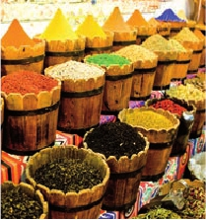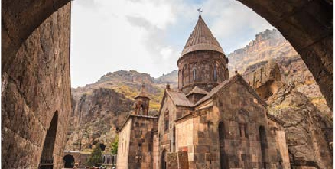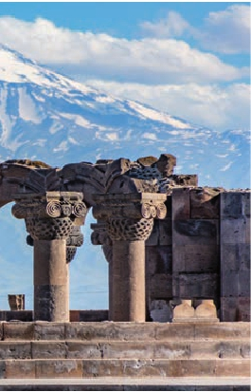

nocer en detalle la ciudad de Ereván. Comenzamos

visitando el monumento Madre Armenia, una perso-

nificación femenina de este país. Su representación

visual más pública es una estatua monumental en el

Parque de la Victoria. Seguimos hasta Tsitsernaka-

berd (fortaleza de las golondrinas pequeñas), se trata

de un monumento dedicado a víctimas del genocidio

armenio de 1915.Visitaremos el Museo del Genocidio.

Almuerzo en restaurante. Nuestra siguiente parada

será el Mercado de Frutas y el Mercado de Artesanía

“Verinissaje”. Tarde libre, cena de despedida en res-

taurante Armenio con comida y música típica. Aloja-

miento.

DÍA 8 (Martres) EREVÁN

Desayuno buffet. A la hora que se indique, se efec-

tuará el traslado al aeropuerto. Fin del viaje y de nues-

tros servicios.

Incluido en el tour

• Guía acompañante y asistencia desde el primer

momento de llegada hasta el último día.

• Traslados aeropuerto-hotel-aeropuerto.

• Hoteles: 7 noches de estancia en los hoteles

indicados o similares, con baño o ducha.

• Comidas: 7 desayunos, 6 almuerzos y 7 cenas

(agua incluida).

• Excursiones de día completo:

Ciudad Balneario de Dilijan, Monasterios de

Goshavank, Haghartsin y Seván.

Saghmosavank, Parque de las Letras, Museo de

Proshyan e Iglesia Karmravor.

• Otras visitas y excursiones:

Panorámica de Ereván, visita de Echmiadzin e

Iglesia de Hripsime.

Templo de Zvartnots.

Fechas de salida

Mayo        20   27

Junio         3   10   17   24

Septiembre    2   9   16   23  30

Octubre       7

Precios por persona en $ USA

En habitación a doble ................................    975

Spto. habitación individual..........................    260

Hoteles previstos o similares

Ereván  Minotel Barsam Suites 4****      Centro

Monasterio de Khor Virap, visita de Areni con

degustación de vinos y Monasterio de Novarank.

Visita de la Catedral de Gregorio el Iluminador.

Monasterio de Geghard,Templo Pagano de Garni

con concierto Duduk y taller de fabricación de

“Lavash”.

Visita de una fábrica de Brandy.

• Entradas incluidas:

Matenadarán.

Templo de Zvartnots.

Monasterio de Khor Virap.

Degustación de vinos.

Monasterio de Novarank.

Catedral de Gregorio Ilumminador.

Monasterios de Goshavank y Haghartsin.

• Auto-pullman de lujo para todo el recorrido,

incluyendo todo tipo de parkings , peajes y

permisos de ciudades.

• Auriculares durante todo el itinerario.

• Seguro de viaje.

No incluido en el tour

• Todo lo que no esté expresamente indicado como

incluido en el itinerario.

• Propinas a los camareros, maleteros, conductor y

guía.

**i**

Notas de interés

• El desayuno buffet se compone de café, infusiones,

zumos, queso, jamón serrano/york, croissants y pan.

• El orden de las visitas podrá ser modificado respetando

siempre el contenido de las mismas.

• Visado: deberá consultar requisitos y condiciones en la

entidad que corresponda en su país de origen.

Templo de Zvartnots (Ereván)

65 PANAVISIÓN